**Научно – практическая работа**

**Ученика 7 α класса**

**МАОУ «Гимназия №6» г. Перми**

**Корзухина Матвея**

**Тьютор: Головаш Светлана Валентиновна**

**Тема:**

**Поиск эффективного способа зарабатывания денег**

**Пермь 2019 г**

**Содержание**

1. Актуальность
2. Задачи исследования
3. Содержание исследования

* Игра в лотерею
* Организация выпуска и продажи лотерейных билетов
* Сбор и продажа дикорастущих ягод

1. Вывод
2. Приложение

* словарь
* литература

# Актуальность

Когда я вырасту, я хочу стать бизнесменом. Поэтому уже сейчас я задумываюсь о способах зарабатывания денег. Я знаю, что на организацию любого бизнеса необходимо затратить время и денежные средства. Мне интересно найти такой способ зарабатывания денег, при котором с наименьшими затратами можно получить максимальную прибыль.

**Цель исследования**: поиск эффективного способа зарабатывания денег

# 2. Задачи исследования:

1. Выяснить, какую можно получить прибыль, играя в лотерею.
2. Организовать выпуск и продажу лотерейных билетов.
3. Проанализировать занятие собирательством (сбор и продажа дикорастущих ягод)
4. Сравнить способы зарабатывания денег

* по прибыльности
* по затраченному времени
* по затраченным средствам

# Содержание исследования

# Игра в лотерею

Посмотрев на телевидении выпуски передач государственной лотереи компании «100лото», я увидел что, играя в лотерею можно заработать деньги. Я приобрёл 1 лотерейный билет за 50 рублей и выиграл 70 рублей. Устроители лотереи убеждали, что приобретая большее количество билетов, шансы на выигрыш увеличиваются. Я решил проверить это и через 1 неделю, к следующему розыгрышу лотереи, купил 10 билетов, истратив 500 рублей. Мой выигрыш составил 188 рублей.

* Мои денежные затраты составили:

истрачено 500 рублей + 50 рублей = 550 рублей

* Таким образом, моя прибыль от игры в лотерею составила:

188 руб. + 70 руб. = 258 руб.

* Затраты по времени составили 1 неделю, т.е.

1. неделя = 7 дней = 24 × 7 = 168 часов

# Организация выпуска и реализация лотерейных билетов

Я понял, что заработать деньги можно не играя в лотерею, а продавая её. Поэтому я решил сам организовать «Моментальную лотерею». Идея такой лотереи проста: каждый желающий может приобрести за определённую плату билет и распечатав его, узнать свой выигрыш.

Я изготовил 300 билетов по цене 1 рубль. Среди них выигрышных билетов было:

по 1 рублю – 105 билетов

по 2 рубля – 30 билетов

по 3 рубля – 15 билетов

Проигрышных билетов – 150 штук.

Для изготовления лотерейных билетов мне понадобилась бумага и степлер.

Расчёт материальных затрат на организацию моментальной лотереи:

Я истратил 30 листов офисной бумаги и 300 скобок степлера.

Расчёт денежных затрат на выпуск 300 лотерейных билетов:

* **необходимо узнать стоимость 30 листов бумаги**

1 упаковка бумаги стоит 250 рублей. В упаковке 500 листов.



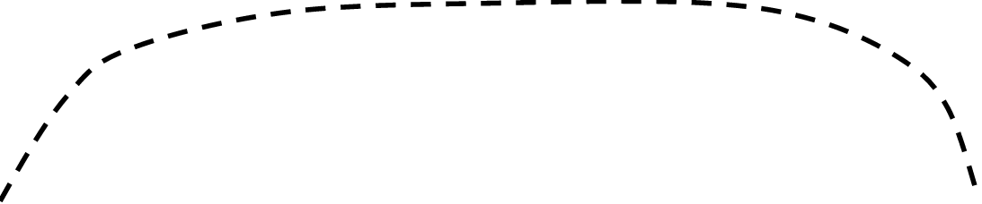



Сначала нужно узнать сколько стоит 1 лист бумаги:

250 руб. : 500 листов = 0,5 руб. (50 коп.)

0,5 руб. × 30 листов = 15 рублей – стоят 30 листов бумаги

* **необходимо узнать стоимость 300 скобок степлера**

1 упаковка скобок стоит 25 рублей. В упаковке 1000 скобок.









Узнаём сколько стоит 1 скобка: 25 рублей : 1000 скобок = 0,025 руб.

0, 025 руб. × 300 скобок = 7,5 руб (7 руб. 50 коп.)

* Таким образом, денежные затраты организации «Моментальной лотереи» составили: 7 руб. 50 коп. + 15 руб. = 22 руб. 50 коп.
* От реализации лотерейных билетов я выручил 100 рублей

Моя прибыль составила: 100 рублей – 22 руб. 50 коп. = 77 руб. 50 коп.

* Затраты по времени - 1 месяц, т.е.

1. месяц = 30 дней = 24 час × 30 дней = 720 часов

**Сбор и продажа дикорастущих ягод**

Отдыхая в деревне, я занимался собирательством ягод (дикорастущая клубника) и решил их сдать на реализацию местным предпринимателям и получить с этого прибыль.

Я ходил за ягодами 4 раза. В среднем каждый поход за ягодами

занял 3 часа.

Мною было собрано 4 литра ягод, которые у меня приняли по 60 рублей за 1 литр. Таким образом, моя выручка составила: 4 л × 60 = 240 рублей.

Так как никаких денежных затрат, связанных с этим предприятием не было, то выручка равна прибыли.

* Таким образом, денежные затраты равны 0.
* Моя прибыль составила 240 рублей.
* Затраты по времени: 4 **×** 3 = 12 часов

# Выводы

Для того чтобы наглядно увидеть эффективность каждого способа зарабатывания денег можно построить диаграмму.

1. Так как мои денежные затраты на игру в лотерею превысили мою прибыль, надо признать, что это неэффективный способ зарабатывания денег.
2. Организация «Моментальной лотереи» заняла много времени, а прибыли получил я не много. Кроме того, организация лотерии без соответствующих разрешительных документов незаконна.
3. Самый эффективный способ зарабатывания денег это сбор и продажа ягод. Минус этого способа состоит в том, что он зависит от сезона года.
4. Думаю, что нужно придумать разные «сезонные» способы зарабатывания денег, они не такие интересные, но достаточно прибыльные.
5. Можно сочетать «сезонные» способы зарабатывания денег с организацией какого-нибудь бизнеса.